Муниципальное дошкольное образовательное учреждение

«Детский сад 20/1»

РАЗВИТИЕ КОММУНИКАТИВНЫХ СПОСОБНОСТЕЙ ЧЕРЕЗ

ЧТЕНИЕ РУССКОЙ НАРОДНОЙ СКАЗКИ «КРОШЕЧКА-ХАВРОШЕЧКА»

Выполнил: воспитатель

Лихачева Е.Н.

Г. Тверь 2016 г.
Аннотация: Данная образовательная деятельность на занятии «Развитие речи» предназначена для детей старшего дошкольного возраста, на данном занятии дети знакомятся со сказкой «Крошечка-Хаврошечка», узнают новые слова, обогащают свой словарный запас. Учатся пересказу, как одному из средств связной речи, рассматривают иллюстрации, играют в игры. Дают оценку личностям героев и учатся понимать, что злу всегда противостоит добро, ленивости – трудолюбие.
Программное содержание:

Образовательная область «Социально-коммуникативное развитие»
Воспитывать интерес к художественной литературе, чтению, к устному народному творчеству, а именно к сказкам;
Воспитывать дружеские взаимоотношения в коллективе, культуру честного соперничества в играх – соревнованиях;
Закреплять знания о разнообразии русских народных сказок;
Побуждать детей давать быстрые, четкие и правильные ответы.

Образовательная область «Познавательное развитие»
Развивать воображение и творческую активность;
Расширять кругозор детей;
Закреплять представления детей об объектах окружающего мира, о свойствах предметов;
Познакомить детей с льняной тканью, дать ее характеристику, свойства и провести короткий экскурс в историю;
Развивать умение воспроизводить по памяти ранее полученную информацию.

Образовательная область: «Художественно-эстетическое развитие»
Закреплять умение выполнять ритмичные движения, отвечающие характеру
музыки, самостоятельно меняя их в соответствии с формой музыкального произведения;
Закреплять умение определять форму музыкального произведения.

Образовательная область «Физическое развитие»
Развивать ловкость, умение действовать по команде;
Закреплять умение выполнять упражнения на статическое и динамическое равновесие.

Образовательная область «Развитие речи»
Продолжать развивать речь как средство общения; компоненты связной речи: диалогическую и монологическую речь;
Обогащать и расширять словарный запас;
Закреплять умение составлять рассказ по набору сюжетных картин.

Цель: учить детей уметь определять жанр произведения, понимать необходимость и целесообразность использования в произведении выразительно-изобразительных средств, правильно оценивать поступки героев, понимать, кто является положительным, а кто отрицательным героем, реагировать на несправедливость, уметь замечать переживания героев, их чувства, внутреннюю сущность.

Задачи:

Образовательные задачи:
• закреплять умение отличать сказку от других литературных произведений;
• учить анализу сказки;
• расширять знания детей о русских народных сказках;
• учить понимать эмоционально-образное содержание произведения
Воспитательные задачи:
• воспитывать доброжелательные взаимоотношения в коллективе
• развивать чувство патриотизма, воспитывать любовь к русскому народному творчеству;
• формировать художественный вкус;
• воспитывать любовь к книге.
Развивающие задачи:
• развивать интерес к русским народным сказкам;
• развивать интерес к окружающему миру;
• развивать наблюдательность, зрительную память, мышление, воображение;
• развивать познавательную и речевую активность детей, расширять словарный запас;
• обогащать эмоции детей.
Методы и приемы:
Наглядный (показ, демонстрация);
Словесный: чтение, обсуждение произведений художественной литературы, иллюстрированных энциклопедий, инсценировка и драматизация сказок, игра-викторина);
Игровой: организационный момент; физкультминутка, заключительная часть.
Педагогические технологии: игровые, личностно-ориентированная, развивающие.
Организационные формы работы с детьми: групповая, индивидуальная
Виды детской деятельности: коммуникативная, музыкально - художественная, двигательная, чтение, игровая.
Предварительная работа: рассматривание иллюстраций к сказкам, игрушек, чтение русских народных сказок. Составление рассказов описательного характера по предметным картинкам. Рисование на тему: «Любимые герои сказок».
Здоровьесберегающие технологи: Дыхательная гимнастика и физминутка способствуют снятию физического и умственного напряжения при помощи динамической паузы и смены деятельности.
Оформление: Выставка книг с русскими народными сказками, макет дерева яблоня, яблочки из бумаги, книга со сказкой «Хаврошечка», иллюстрации к сказке, шкатулка, платочек, магнитофон.
Программное обеспечение:
1. Примерная основная общеобразовательная программа « От рождения до школы» под редакцией Н.Е. Вераксы.
2. Дополнительная программа В.В. Гербовой
Реализация Федеральных государственных требований: интеграция образовательных областей: Социально-коммуникативное развитие, познавательное развитие, художественно-эстетическое развитие, физическое развитие, развитие речи.

Тема: Чтение русской народной сказки «Хаврошечка»

Словарная работа: Наливные яблочки, льняные холсты.

Ход образовательной деятельности.
Организационный момент:
Дети заходят под сказочную музыку в группу, рассаживаются на стульчики в полукруг. Перед ними появляется яблонька с яблочками.

Воспитатель: Здравствуйте ребята! Посмотрите что это?
Дети: Яблонька. 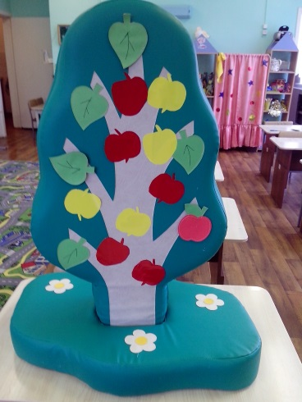
Воспитатель: Как вы думаете, зачем она к нам в гости пожаловала?
Дети: разные варианты ответов детей.
Воспитатель: Посмотрите, а что у нас находиться на ветвях яблоньки?
Дети: Много яблочек.
Воспитатель: Да ребята, веточки яблоньки ломятся от яблок, надо ей помочь, давайте сорвем яблочки, освободим веточки, но не просто сорвем, а скажем ей добрые и благодарные слова в ответ за каждое яблочко.
Дети снимают яблочки с веточек яблони и благодарят яблоньку различными добрыми и ласковыми словами.

Основная часть:
Воспитатель: Ребята посмотрите, какая стала наша яблонька счастливая, но яблонька это не простая, за то, что мы ее освободили от тяжёлой ноши, она перенесет нас в сказку.
Звучит волшебная мелодия, сначала тихо, а потом громче («Вальс цветов» П.И. Чайковский)
Воспитатель: Ребята, а что за музыку вы слышите, это марш или вальс? Докажите.
Дети: вальс, музыка нежная, ритмичная, легкая.
Воспитатель: Выходите на середину и давайте будем двигаться под музыку, закройте глазки.
Дети кружатся под музык, делают плавные движения. Музыка заканчивается, дети проходят на места и видят ту же самую яблоньку, но на ней яблочки золотые и серебряные, а под яблонькой находиться шкатулка.
Воспитатель: Ребята, что изменилось вокруг?
Дети: На яблоньке золотые и серебряные яблоки. 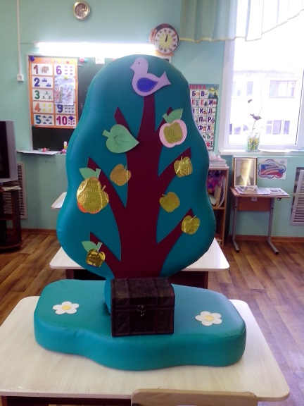
Воспитатель: Бывает такое в нашей жизни по-настоящему?
Дети: нет, не бывает.
Воспитатель: Правильно ребята, мы в гостях у сказки. С каких слов обычно начинается сказка?
Дети: Жили-были старик со старухой, в некотором царстве и т.д.
Воспитатель: Ребята, а о чём обычно рассказывается в сказках?
Дети: О приключениях людей и животных, о загадочных и волшебных событиях.
Воспитатель: Я вам сейчас прочитаю русскую народную сказку, которая называется «Хаврошечка», начинается она со слов «Есть на свете люди хорошие, есть и похуже, есть и такие, которые своего брата не стыдятся». Как вы думаете, о чем это?
Дети: Есть разные люди добрые и злые.
Воспитатель: В сказке вам встретятся незнакомые слова: холсты, яблочки наливные. Наливные яблочки – спелые, налитые соком, сочные яблоки.
Холсты – это ткань изо льна, изготовленная вручную. Посмотрите под нашу яблоньку. Что это под ней?
Дети: шкатулка.
Воспитатель: Яблонька нам сюрприз приготовила.
Воспитатель достает шкатулку и открывает, там лежат салфетки из льна. 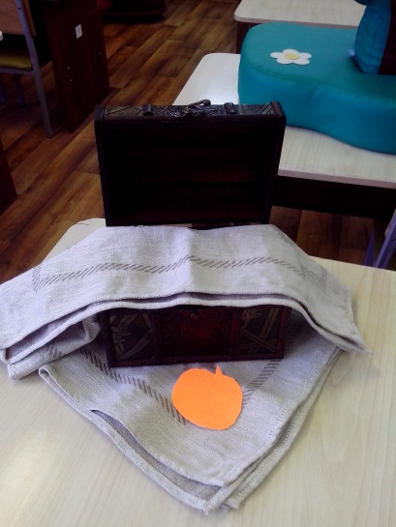
Воспитатель:
Не случайно именно лен попал в сказку. На Руси издавна выращивали лен. Русские льняные ткани славились во всем мире. Эти ткани за их красоту до сих пор называют “северным шёлком». (Демонстрирует детям салфетки, дает потрогать).
Воспитатель:А теперь, дети, давайте послушаем сказку.
Воспитатель читает сказку.

Воспитатель: (физкультминутка). Давайте посмотрим, какое яблочко дала коровушка-яблонька Хаврошечке.

Вот в поле яблонька стоит и на ней яблочко висит (встают и показывают вверх руками)
Вкусное душистое, очень золотистое (вытягивают руки и показывают воображаемое яблочко, вдыхают воздух, выпускают через губы сложенные в трубочку)
Мы с Хаврошечкой пойдем и яблочко сорвем (ходьба на месте, вытягивают руки вверх и становятся на носочки, держат равновесие)
Потянулись, дотянулись, и к земле родной нагнулись (наклоны к полу, ноги не сгибают в коленях)
Дыхательная гимнастика.

Игра-викторина(за каждый правильный ответ ребенок получает одно яблочко)

1.Воспитатель: Ребята, а вы действительно услышали сказку, или это рассказ?
Дети: Сказка, потому что в ней есть волшебные предметы и действия: Влезет Хаврошечка в одно ушко, вылезет из другого – всё готово, Яблоки наливные, веточки серебряные. Листья золотые.
2.Воспитатель: как вы думаете, почему сказка начинается словами: «Есть
на свете люди хорошие, есть похуже, а есть и такие, которые своего брата не стыдятся»?
Дети: Потому что люди, которые взяли Хаврошечку были злыми, и ленивыми.

3.Воспитатель: Кто отрицательный герой в этой сказке, почему?
Дети: Мачеха, дочери, они были завистливыми, злыми, ленивыми.

4.Воспитатель: Сколько дочерей было у мачехи, как их звали?
Дети: Одноглазка, Двухглазка и Трехглазка.

5.Воспитатель: Какой вы представляете себе Хаврошечку?
Дети: Доброй, умной, трудолюбивой.

6.Воспитатель: Как помогала Хаврошечке коровушка?
Дети: Помогала выполнять ей тяжёлую работу: Хаврошечка в одно ухо влезет, в другое вылезет, готовые холсты подберёт.

7.Воспитатель: Из чего Хаврошечка должна была прясть нить и ткать полотно?
Дети: Из льна.

8. Воспитатель: Как на Руси называли лен, льняную ткань?
Дети: Северным шелком.

9.Воспитатель: Как узнала мачеха о том, как Хаврошечка исполняет ее поручения?
Дети: Она послала своих дочерей проследить за Хаврошечкой и Триглазка всё увидела, как Хаврошечка в одно ухо влезла, а из другого вылезла и вся работа была сделана, потому что у неё два глазка заснули, а третий смотрел и всё видел.
Подводятся итоги викторины. Победитель получает настоящее яблочко.

Воспитатель: Понравилась вам сказка?
Дети: Да!

Воспитатель: А теперь тихонечко садитесь. Наша яблонька принесла нам еще один сюрприз, давайте посмотрим что это!
Воспитатель достает из-под яблоньки картинки к сказке.
Воспитатель: Ребята наша яблонька хочет, что бы мы рассказали сказку по этим картинкам, давайте попробуем?
Дети: да, давайте.

Воспитатель показывает иллюстрации к сказке и дети пересказывают сказку по картинкам.

- Жила у злых людей девочка Крошечка- Хаврошечка. 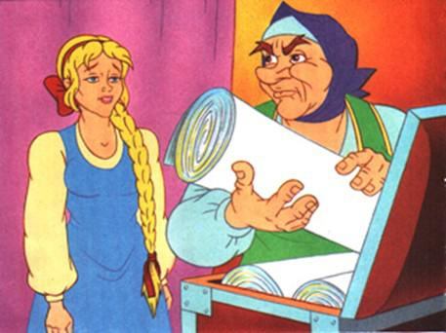

- Были у матери три дочери, Одноглазка, Двуглазка и Трехглазка. 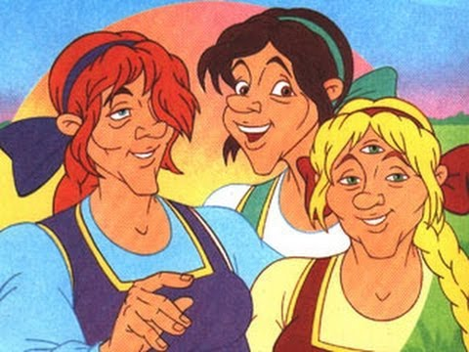
- Целыми днями трудилась Хаврошечка в доме у мачехи, стирала убирала. 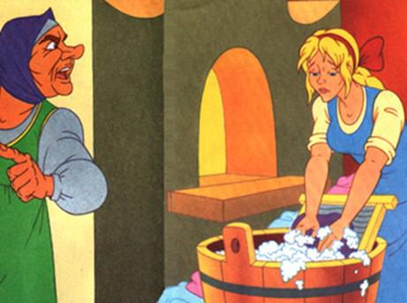
-Ходила Хаврошечка к коровушке в поле ляжет на шейку и жалуется коровушке, а та ей помогала, влезет Хаврошечка в одно ушко в другое вылезет, а там все и готово. 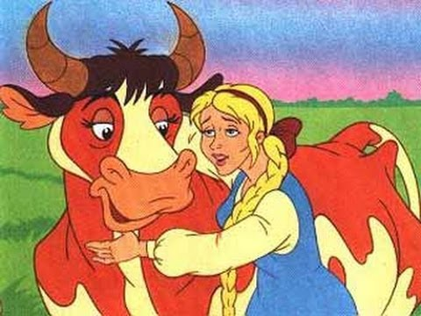
- Велела мачеха коровушку зарезать.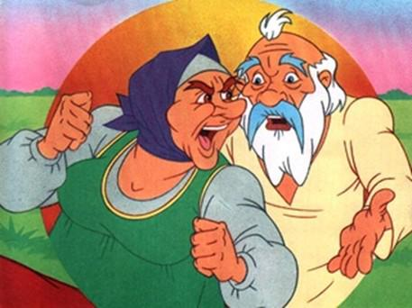
- Выросла яблонька, появились на ней наливные яблочки, листья золотые, веточки серебряные. 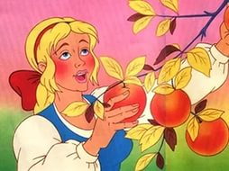
- Сорвала Хаврошечка ябочко и дала его сильному человеку, богатому и молодому, за что он на ней и женился. 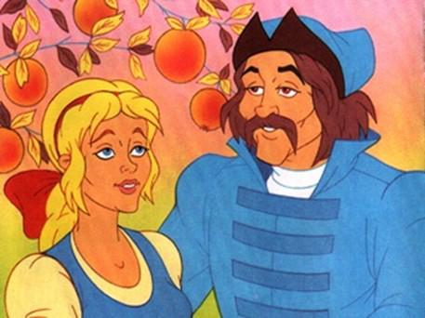
Воспитатель: Вот теперь смело вы можете рассказать эту сказку родителям. Чему нас учит сказка?
Дети: Сказка учит быть добрыми, приходить на помощь другим людям.
Воспитатель: Кто знает пословицы о доброте, дружбе, вежливости?
Дети:
- Доброму гостю хозяин рад.

-Доброму везде добро.

-Доброе слово и кошке приятно.

- Тому тяжело, кто помнит зло.

Игра-эстафета.
Воспитатель: Ребята а давайте поиграем, кто быстрее наберет яблочек в корзинку?
Дети делятся на две команды, звучит веселая музыка, каждый ребенок держит яблочко, какая команда быстрее сложит все яблочки в корзинку та и выиграла.

Заключительная часть:
Воспитатель: Молодцы, ребята! Я тоже хочу, чтобы вы выросли добрыми, умными, воспитанными ребятами, чтобы вас все любили и уважали. А теперь нам пора возвращаться в детский сад. Яблонька, перенеси, пожалуйста, нас обратно.

Звучит музыка, дети кружатся, музыка заканчивается, дети садятся на места.

Воспитатель: Ребята, а где мы с вами побывали?
Дети: В сказке.
Воспитатель: Чем занимались?
Дети: Слушали сказку «Крошечка-Хаврошечка», пересказывали ее, играли.
Воспитатель: Вот какие мы с вами молодцы! Покажите, как вы справились с заданием.
Дети: (Показывают большой палец).
Воспитатель: Поблагодарите друг друга, пожмите руки и скажите «Спасибо».

